**Pyhton中关于字符串转unicode判断相等的报错解决方法**

在前面章节我们实现了基于python的简单的POM，我们在上次test.py的基础添加一个判断，判断当前页面的title是否是我们期待的。

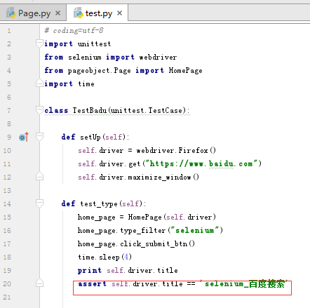

执行报错：

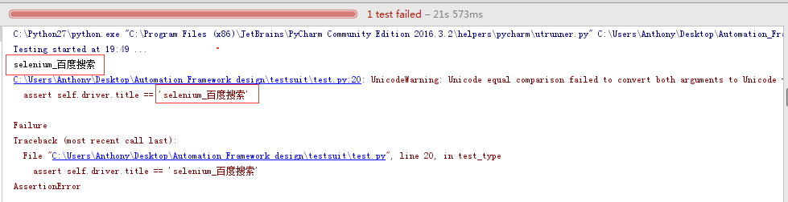

很奇怪，打印出来明明就是selenium_百度搜索，为什么两个一样的字符串不符合 == 操作呢，看到错误提示没UnicodeWarning: Unicode equal comparison failed to convert both arguments to Unicode

网上一查，发现这个是python2.X 的一个已经bug，在Python3.X就避免了这个问题。

解决办法如下：在我们期待的结果字符串引号前面添加u



测试结果通过：

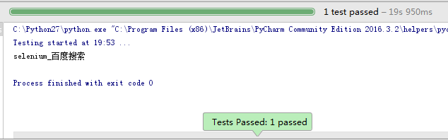

由于自动化测试，需要很多字符串的判断，这个报错很可能经常遇到，就在这里记录下来。

大致的原因是：python中默认是采用 %s来格式化字符串，不走unicode形式，走基于assic，通过添加u，就是通过unicode来格式化字符串。

在python2里面，u表示unicode string，类型是unicode, 没有u表示byte string，类型是 str。  
在python3里面，所有字符串都是unicode string, u前缀没有特殊含义了。